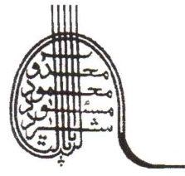
مهندسین مشاور محمود آباد ( سهامی خاص )
تاسیس: 1355
طراحی، تحقیق و نظارت

شرکت مهندسین مشاور محمود آباد فعالیت خود را از سال 1355 به عنوان مشاور دارای رتبه بندی در زمینه های ( طراحی و نظارت ) آغاز نمود.
بنای ماندگاری چون دانشکده فنی و مهندسی باهنر دانشگاه کرمان ( بنیاد آرشام ) از پروژه های ساخته شده ی این شرکت در سال های آغازین می باشد.
شرکت در طول سال ها فعالیت حرفه ای، طراحی سایت دانشگاه میبد، طراحی مجتمع مسکونی دانشگاه تهران واقع در امیرآباد ، دانشکده ایرانشناسی و سر در آن، ساختمان موقت سفارت فرانسه در تهران و ... را در کارنامه خود به ثبت رسانده است.
شرکت مهندسین مشاور محمود آباد در کنار تجربه 35 ساله ی خود همراه با بهره گیری از نیروهای جوان و متخصص در سطح بین المللی در کنار متخصصین و بزرگان رشته های معماری ودیگر تخصص ها بار دیگر فعالیت خود را در سال 1389 از سر گرفت.

- ارائه خدمات مشاوره
- معماری و شهر سازی
- طراحی ساختمان های آموزشی
- سیستمهای نوین بهینه سازی مصرف انرژی

دانشکده فنی مهندسی باهنر کرمان

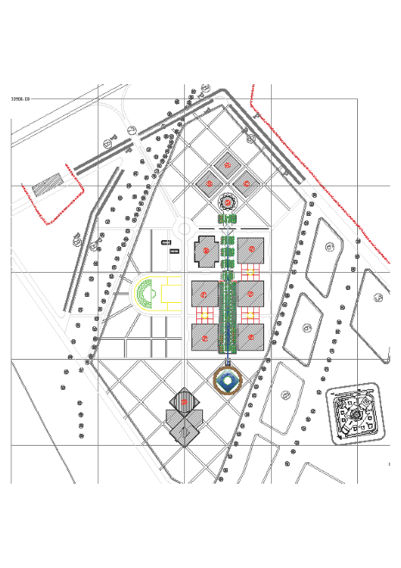
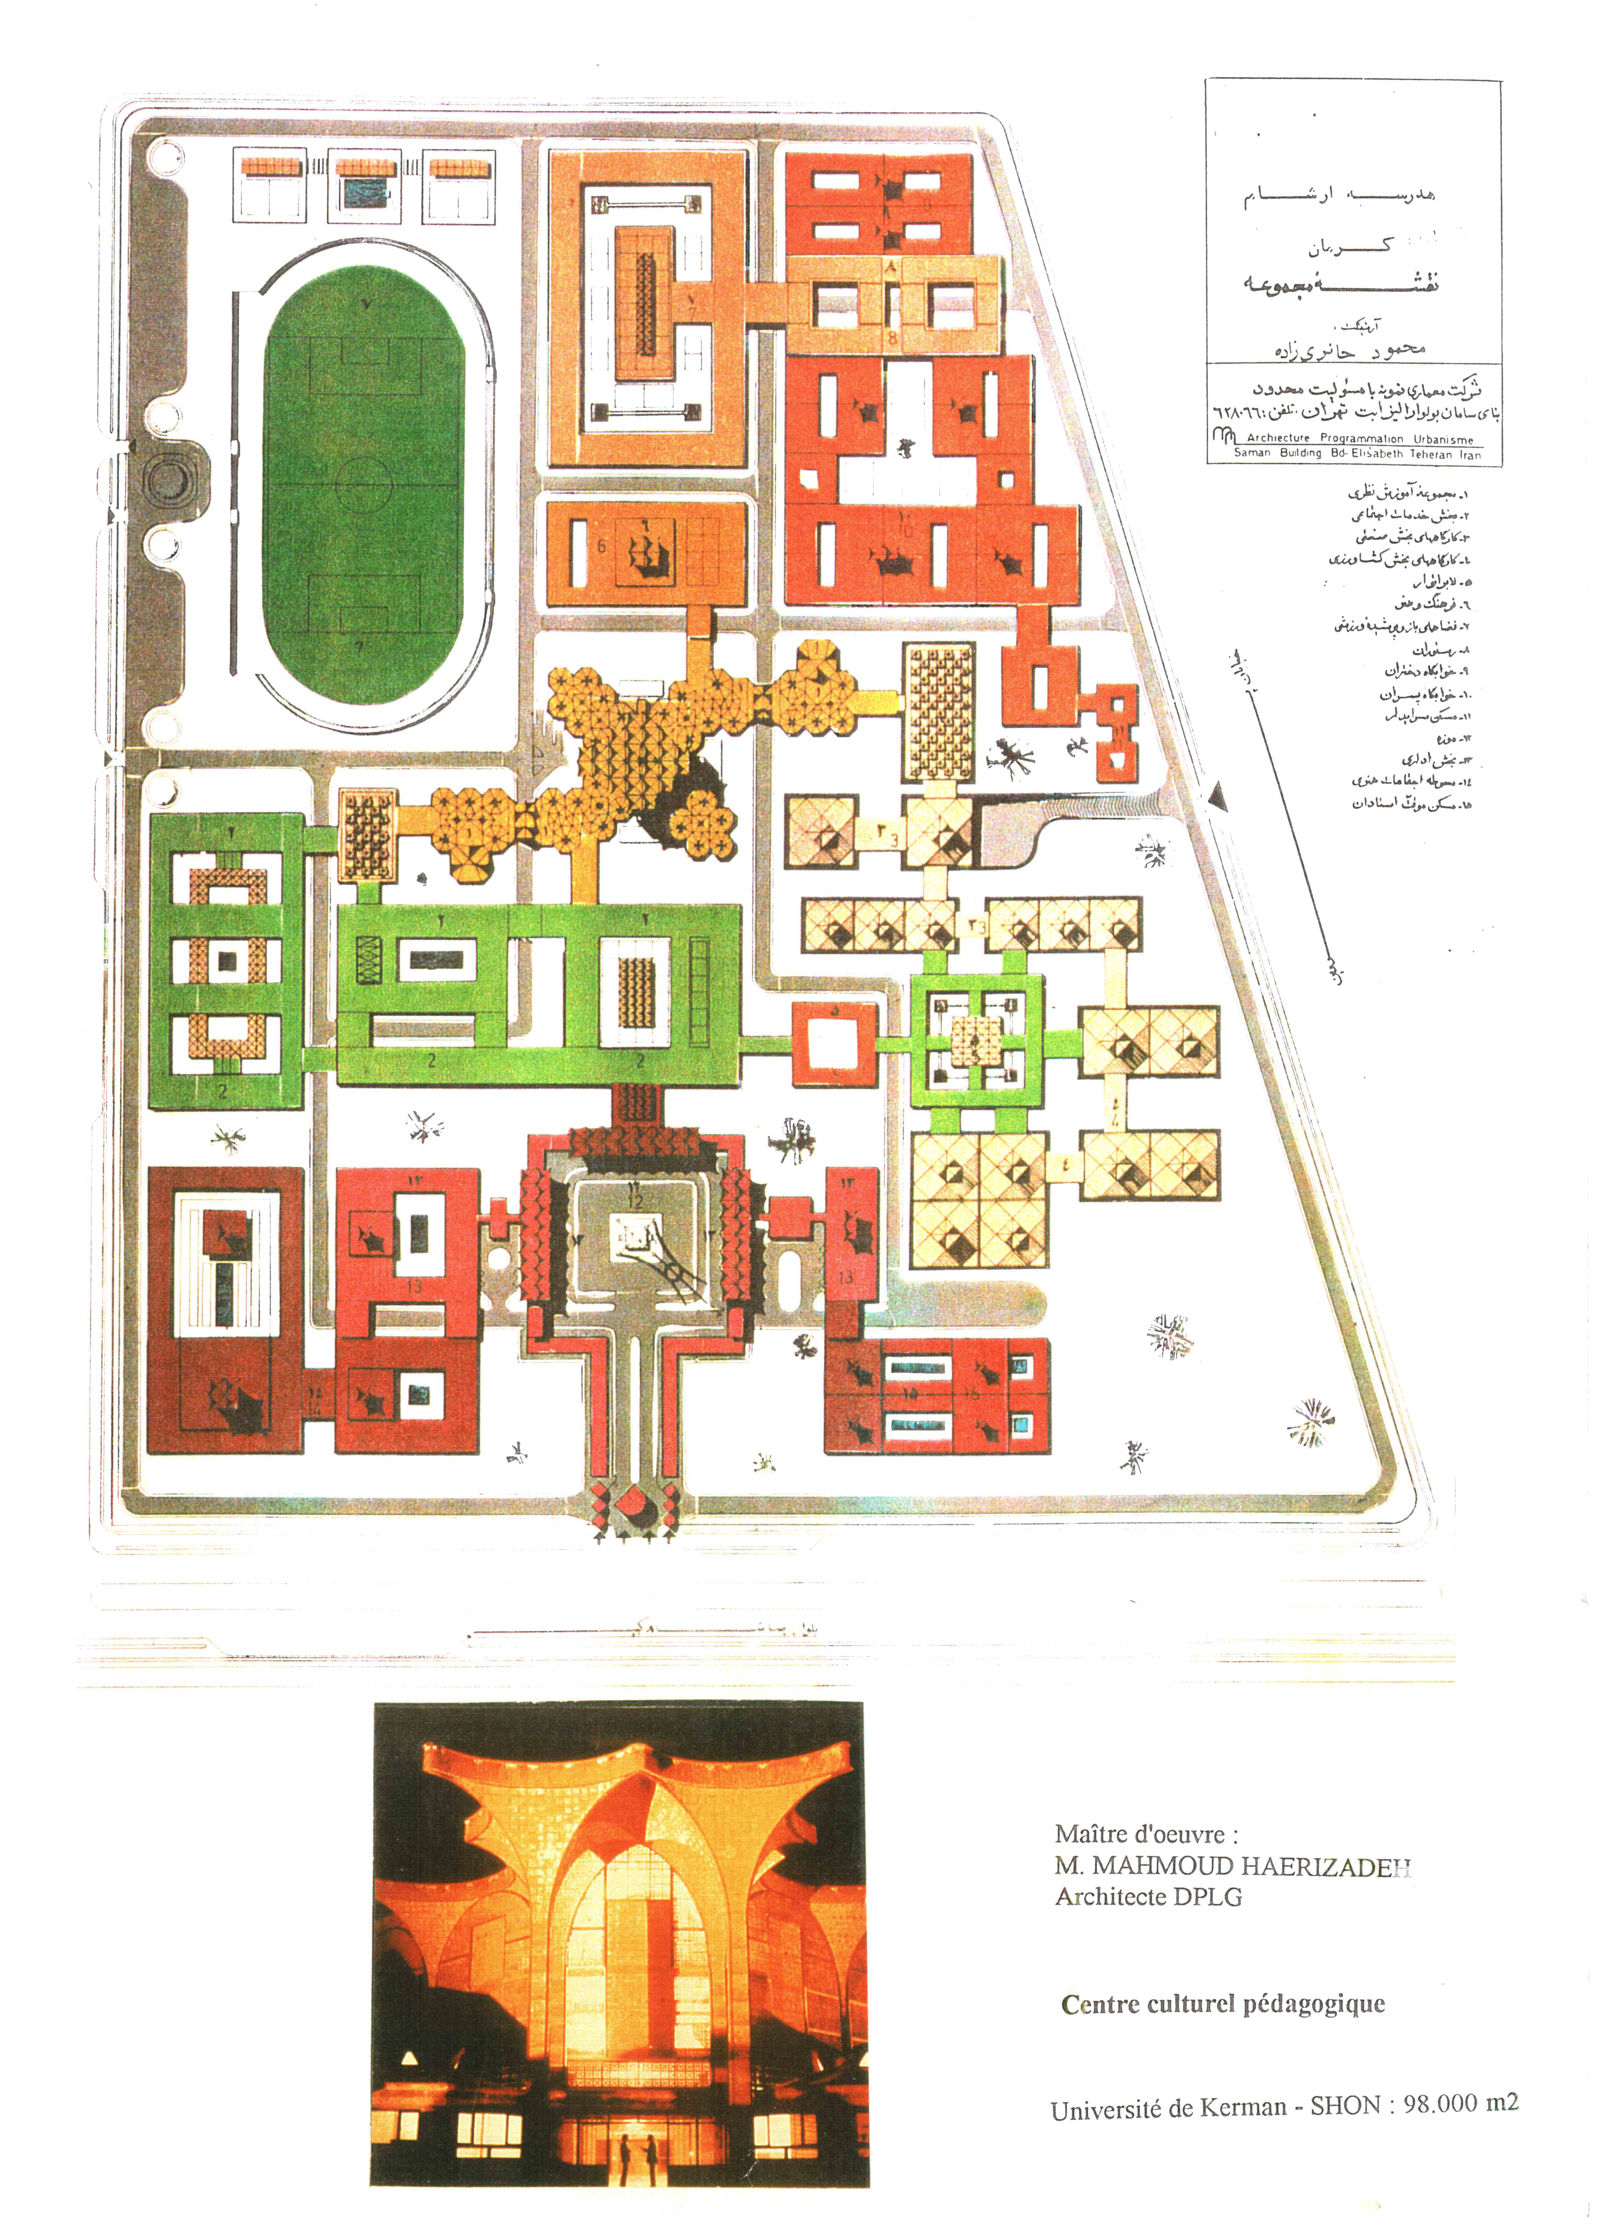
دانشگاه سراسری میبد

